Annexe N°6 : Les éléments d’évaluation de la compétence
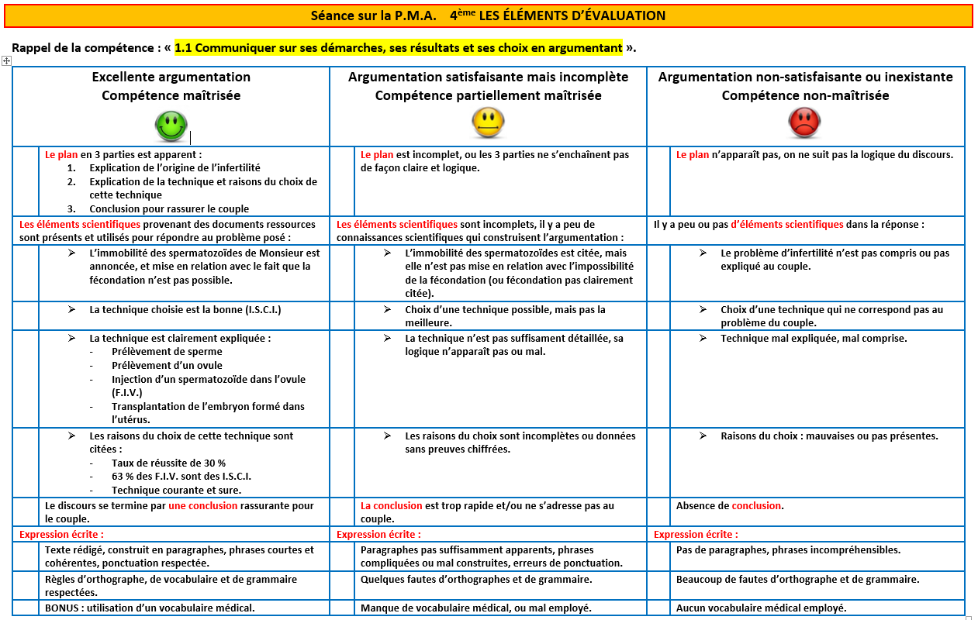
Déroulement de l’évaluation :
- Les élèves reconstituent les groupes de travail de la séance précédente.
- Ils prennent en compte le document de correction (Annexe N°5 : Les éléments de réponse attendus), le professeur vérifie que tous les attendus sont compris et acceptés.
- Projection du document d’évaluation de la compétence (Annexe N°6 : Les éléments d’évaluation de la compétence), explicitation des différentes parties du tableau.
- Chaque groupe prend en charge la production d’un autre groupe.
- Evaluation par étapes (les élèves s’accordent dans le groupe sur la case à cocher, dans une des 3 colonnes) :
  - Le plan
  - Les éléments scientifiques (par étapes)
  - L’expression écrite
- Le groupe compte le nombre de croix inscrites dans chaque colonne : celle qui en compte le plus l’emporte.
- Projection des productions de chaque groupe, annonce de la décision du groupe qui a évalué.
- Comparaison des décisions des groupes avec les évaluations réalisées en amont par le professeur, discussion.
- Décision finale collective sur le degré de validation de la compétence pour chaque production.
- Retour en individuel : reprise de la grille d’auto-évaluation par chaque élève (Annexe N°4 : La grille d’auto-évaluation Elève) : changements éventuels de cases.

